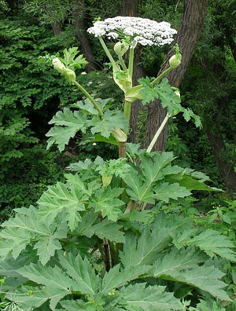 | Осторожно,  борщевик Сосновского!  (памятка для учителя)

«Чем опасен борщевик?» При контакте с кожей сок борщевика, вступая в реакцию с солнечным светом (иногда достаточно 1,5 мин контакта с соком борщевика и 2 мин облучения на солнце), оставляет долгие незаживающие ожоги (или глубокие дерматиты, протекающие по типу ожогов). Примечательно то, что при первоначальном контакте действие сока никак не проявляется, а лишь спустя несколько часов (а у некоторых людей и через несколько суток) появляются волдыри, заполненные жидкостью и соответствующие ожогу второй степени, долго заживают, оставляя после себя заметные шрамы и рубцы.

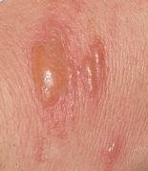 | 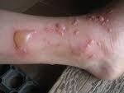 | 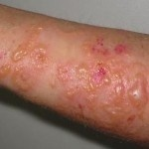

Проходят волдыри в течение 3 – 6 месяцев. При значительных поражениях кожи, через год возможны рецидивы проявления коричневых пятен на коже после ожогов при повторном облучении тела солнечными лучами.
Все это происходит потому, что в листьях, стеблях, цветках и плодах борщевика имеются эфирные масла с фуранокумаринами – веществами - фотосенсибилизаторами. Ожоги образуются в результате фотореакции фуранокумаринов: они очень сильно ослабляют устойчивость кожи к ультрафиолету, усиливает пигментацию кожи человека. Поэтому наиболее сильные ожоги сок борщевика вызывает в ясные солнечные дни.

